课 程 实 验 报 告

课程实验名称：软件工程与计算Ⅱ

课程实验题目：opencv识别人脸

院（系）：计算机与信息工程学院
专 业: 13级计算机与信息科学技术
班 级：13级软件工程
学 号：20131105804
姓 名：斯琴
指导教师：朝力萌
完成日期： 2015年12月07日
目 录

第1章 概要设计 2
1.1题目的内容与要求 2
1.2总体结构 2
第2章 详细设计 2
2.1主模块 2
第3章 调试分析 3
第4章 使用说明与执行结果 4

第1章 概要设计

1.1题目的内容与要求
内容：
- 使用Microsoft Visual Studio 2010 旗舰版;
- 使用C++语言编程；
- 程序启动前配置opencv2.4.8
要求：
使用Microsoft Visual Studio 2010 实现识别人脸并判断人脸数量和识别人脸所用时间。

1.2总体结构
设计说明：
软件工程与计算的课程设计的最终目的是要实现识别人脸并判断人脸数量和识别人脸所用时间。在Microsoft Visual Studio2010下配置opencv环境，用于显示简单图像，并且可以检测图像特点，判断人脸数量，判断所用的时间以及判断人脸是男生还是女生等处理。

具体操作：
- 将opencv2.4.8版本的文件安装入Microsoft Visual Studio2010旗舰 版
（2）在Microsoft Visual Studio2010的环境使用MFC实现。
（3）点击“Debug”按钮，程序开始运行，显示界面会出现画好头像的图片，以及记录判断后的所有数据。

第2章 详细设计

2.1主模块
主要程序代码：
（以下程序用于实现目标）

#include "StdAfx.h"
#include "cv.h"
#include "highgui.h"

#include <opencv2/opencv.hpp>
#include <cstdio>
#include <cstdlib>
#include <Windows.h>
using namespace std;
int main()
{
// 加载Haar特征检测分类器
const char *pstrCascadeFileName = "haarcascade_frontalface_alt.xml";
CvHaarClassifierCascade *pHaarCascade = NULL;
pHaarCascade = (CvHaarClassifierCascade*)cvLoad(pstrCascadeFileName);

// 载入图像
const char *pstrImageName = "aa1.jpg";
IplImage *pSrcImage = cvLoadImage(pstrImageName, CV_LOAD_IMAGE_UNCHANGED);
IplImage *pGrayImage = cvCreateImage(cvGetSize(pSrcImage), IPL_DEPTH_8U, 1);
cvCvtColor(pSrcImage, pGrayImage, CV_BGR2GRAY);
// 人脸识别标记
if (pHaarCascade != NULL)
{
CvScalar FaceCirclecolors[] =
{
{{0, 0, 255}},
{{0, 128, 255}},
{{0, 255, 255}},
{{0, 255, 0}},
{{255, 128, 0}},
{{255, 255, 0}},
{{255, 0, 0}},
{{255, 0, 255}}
};

CvMemStorage *pcvMStorage = cvCreateMemStorage(0);
cvClearMemStorage(pcvMStorage);
// 识别
DWORD dwTimeBegin, dwTimeEnd;
dwTimeBegin = GetTickCount();
CvSeq *pcvSeqFaces = cvHaarDetectObjects(pGrayImage, pHaarCascade, pcvMStorage);
dwTimeEnd = GetTickCount();

printf("人脸个数: %d 识别用时 %d ms\n", pcvSeqFaces->total, dwTimeEnd - dwTimeBegin);

// 标记
for(int i = 0; i <pcvSeqFaces->total; i++)
{
CvRect* r = (CvRect*)cvGetSeqElem(pcvSeqFaces, i);
CvPoint center;
int radius;
center.x = cvRound((r->x + r->width * 0.5));
center.y = cvRound((r->y + r->height * 0.5));
radius = cvRound((r->width + r->height) * 0.25);
cvCircle(pSrcImage, center, radius, FaceCirclecolors[i % 8], 2);
}
cvReleaseMemStorage(&pcvMStorage);
}

const char *pstrWindowsTitle = "人脸检测";
cvNamedWindow(pstrWindowsTitle, CV_WINDOW_AUTOSIZE);
cvShowImage(pstrWindowsTitle, pSrcImage);

cvWaitKey(0);

cvDestroyWindow(pstrWindowsTitle);
cvReleaseImage(&pSrcImage);
cvReleaseImage(&pGrayImage);
return 0;
}

调试分析

具体实现步骤
1下载和安装Opencv 2.4.8 window版。
2运用在opencv中提供的识别人脸的方法编译程序
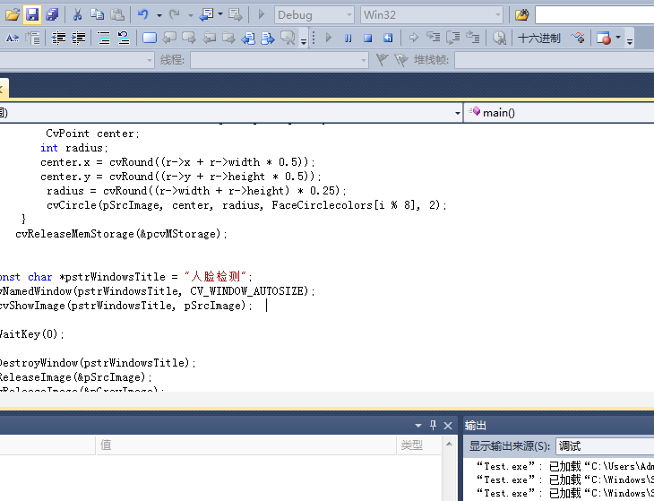
3运行结果如下所示：
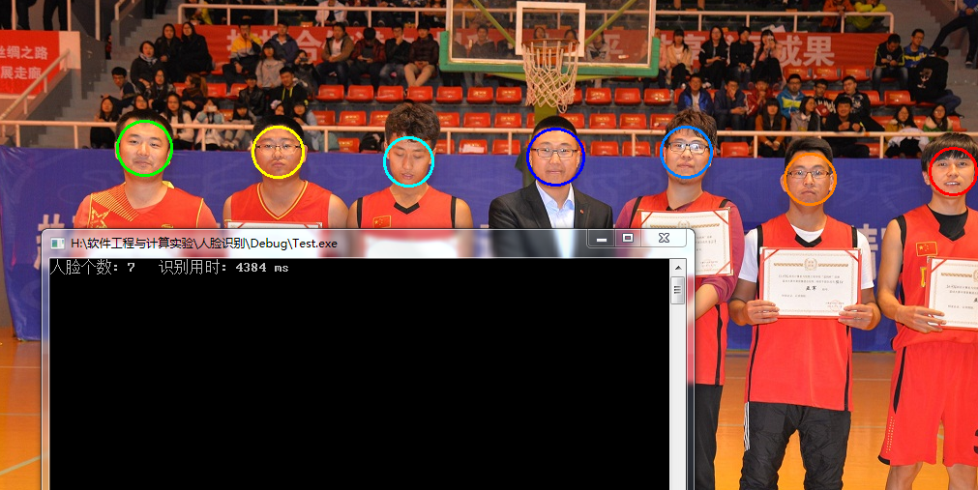

第4章 使用说明与执行结果
4.1运行操作及结果:
（1）在运行界面测试简单运行能够正常运行。
（2）调试分析：
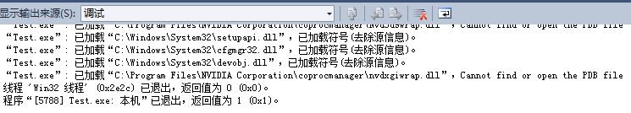
解决方法: 在解决过程中用了一些笨办法将haarcascade_frontalface_alt2.xml haarcascade_frontalface_alt.xml 两个文件直接放在了整个test文件夹下。

